
Сложности перевода.
В 6–ом классе ученики знают, что все обыкновенные дроби можно разбить на две группы: дроби, которые можно преобразовать в конечную десятичную дробь и дроби, которые преобразовываются в бесконечную десятичную периодическую дробь. Немного позже, утверждается, что конечную десятичную дробь можно считать бесконечной периодической, приписывая в дробной части справа нули. Итак, в 6–ом классе, ученики уяснили, что любую обыкновенную дробь можно заменить на периодическую десятичную дробь. Процесс замены не составляет труда: просто нужно выполнить деление. Примеры:
1) 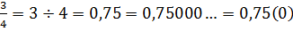.
2) 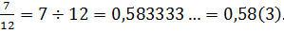
3)
4)
А как решить обратную задачу: если дана десятичная периодическая дробь, то какая обыкновенная несократимая дробь ей соответствует. Долгое время вопрос оставался без ответа. Только в 9-ом классе в теме «Геометрическая прогрессия» дан алгоритм замены, с использованием формулы нахождения суммы всех членов бесконечно убывающей геометрической прогрессии.
Например, требуется вместо периодической дроби 0,4(12) записать несократимую обыкновенную дробь. Задание решалось следующим образом:
0,4(12)=0,4121212…=0,4+0,012+0,00012+0,0000012+…=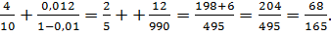
Задача немного усложняется, если дробь будет чуть «длиннее», например, 12,54(124). Алгоритм решения рассматривается при изучении математики на профильном уровне. Итак, пусть х=12,54(124). Умножим число х на 1000 (в периоде три цифры, а у 1000 три нуля), получается, что 1000х=12541,24(124). Рассмотрим разность двух чисел: 1000х-х=12528,70 или 999х=12528,7, откуда х=12528,7÷999=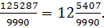
Обратите внимание, что решение первого примера, так же можно свести к простому уравнению. Если у=0,4(12), то 100у=41,2(12), откуда 99у=40,8, а у=40,8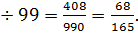 Имея несколько различных алгоритмов перевода дробей, можно выбирать для каждого отдельного случая более удобный.

